Nombre __________________________________
- Test A Escuchar: Read these questions and listen to what the waiter is saying about the menu. Then, choose the correct option.

1. ¿Qué sopas sirve el restaurante?
a. salmón, espárragos y champiñones
b. salmón, espárragos y camarones
c. pollo, espárragos y champiñones
2. ¿Con qué se sirve el bistec?
a. con verduras
b. con arroz
c. con queso
3. ¿Qué recomienda el camarero?
a. carne de res
b. chuleta de cerdo
c. arroz con pollo
4. ¿Cuál es el plato del día?
a. pollo asado
b. pavo asado
c. marisco asado
5. ¿Qué bebida es la especialidad del restaurante?
a. té helado
b. jugos naturales
c. vinos

- Test F Escuchar: Read the questions. Then listen to the conversation between Marta and the waiter and select the appropriate answers.

1. ¿Cómo se llama el restaurante donde están Marta y su hija?
a. Restaurante Paco
b. La Langosta Feliz
c. Restaurante Lola
2. ¿Quién pide el jugo de naranja?
a. el camarero
b. Marta
c. la hija de Marta
3. ¿Qué recomienda el camarero para Marta?
a. langosta
b. pizza
c. una hamburguesa
4. ¿Qué va a comer la hija de Marta?
a. pollo
b. pescado
c. ensalada
5. ¿Qué pide Marta al final?
a. un poco de limón
b. un poco de sal
c. un poco de pan

- Test D - Lectura: Read the comments about eating habits around the world and answer the questions with complete sentences.
Elisa Eiroa, España: Los estadounidenses almuerzan en poco tiempo y comen poco. En mi país, el almuerzo es la comida principal del día. Los españoles, por lo general, dedicamos dos o tres horas para comer y descansar.
Daniel Castillo, México: El horario de las comidas es muy diferente. Los estadounidenses cenan muy temprano, a las 5 o las 6 de la tarde, y después no comen nada más antes de acostarse. La cena es su comida principal. En México, almorzamos a las 2 o a las 3 y cenamos a las 8 o a las 9 de la noche. La cena, por lo general, es más pequeña.
Rebeca Guardia, Panamá: En los restaurantes de los países hispanos, la idea de pedir comida para llevar (to go) no es común (common). En mi país, nos gusta sentarnos y almorzar sin prisa. Nadie lleva comida a la oficina. También nos gusta descansar un poco antes de regresar al trabajo. Generalmente, tampoco llevamos a casa la comida que no podemos terminar en el restaurante; siempre se queda en el plato.
- ¿Cuál es una de las diferencias entre el almuerzo español y el estadounidense?
En los Estados Unidos las personas comen poco y en poco tiempo / En España el almuerzo es la comida más grande del día
- ¿Qué hacen los españoles a la hora del almuerzo?
Los españoles, por lo general, dedicamos dos o tres horas para comer y descansar
- ¿Cuál es la comida principal para los mexicanos?
En México, el almuerzo es la comida principal y lo comen a las 2 o a las 3
- ¿Por qué dice Rebeca que no es popular pedir comida para llevar en Panamá?
A las personas les gusta sentarse y almorzar sin prisa.
- ¿Qué hacen en Panamá con lo que no se come en un restaurante?
La comida siempre se queda en el plato
Emparejar: Match the pictures and descriptions. (6 x 2 pts. each = 12 pts.)
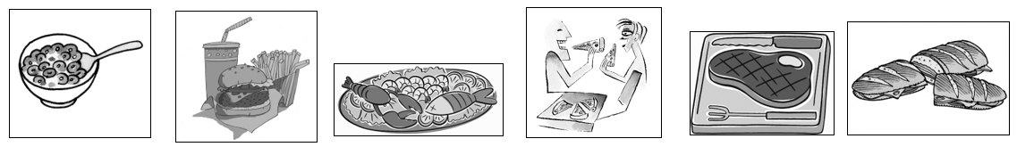
1. __be__ 2. __ae__ 3. __b__ 4. __a__ 5. _bd___ 6. _bc___

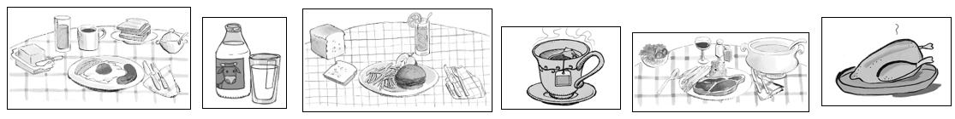
7. __c__ 8. _d___ 9. __ad__ 10. __ab__ 11. __ac__ 12. __e__

- A mi hermano y a su novia les gusta mucho la pizza.
- Mis papás van a comer pescado, camarones y langosta.
- En el hotel sirven huevos, pan tostado, café y jugo en el desayuno.
- La leche es muy buena para la salud.
- El pollo asado del restaurante peruano es delicioso.
ab. No me siento muy bien; voy a tomar un té.
ac. Para la cena hay carne asada, ensalada y sopa.
ad. Voy a comer hamburguesa con papas fritas y té helado.
ae. A mi prima Mariela le encantan las hamburguesas con papas fritas.
bc. Vamos a pedir sándwiches de jamón con queso.
bd. Esta noche vamos a cenar carne asada.
be. Yo como el cereal con leche.

DOP Practice – Rewrite each sentence using DOPs to replace the direct object

- Tú estás comprando los refrescos.
Tú los estás comprando / tú estás comprándolos

- Tú y yo vamos a comer los mariscos.
Tú y yo los vamos a comer / Tú y yo vamos a comerlos

- Ellos están mirando el menú.
Ellos lo están mirando / Ellos están mirándolo

- Yo voy a invitar a mis amigos al restaurante.
Yo los voy a invitar al restaurante / Yo voy a invitarlos al restaurante.
- Esos señores quieren pagar la cuenta (the bill) ahora.
Esos señores la quieren pagar ahora. / Esos señores quieren pagarla ahora.
- José pide el jamón para el almuerzo.
José lo pide para el almuerzo.
- Yo no conozco a tu camarero.
Yo no lo conozco
- Ana puede cocinar un pastel y unas galletas para el evento.
Ana los puede cocinar para el evento. / Ana puede cocinarlos para el evento.
- Yo voy a traer mucha carne a la BBQ.
Yo la voy a traer a la BBQ / Yo voy a traerla a la BBQ

- Uds. invitaron a Lola y a Maga a cenar.
Uds. las invitaron a cenar.

